

QTicket

Infologic

manual de usuario

Prioridades



|  |  |
| --- | --- |
| Prioridades |  |

**Objetivo: Analizar el funcionamiento del submodulo de Prioridades**

**Descripción de uso:** Estimado usuario en este submodulo podrá crear, editar y eliminar prioridades

**Controles utilizados**

|  |  |  |  |
| --- | --- | --- | --- |
| boton limpiar | Botón que permite seleccionar cuantos registros mostrar en la tabla. | calendario | Ícono que permite editar un archivo |
| regresar a listado | Icono que permite añadir un nuevo registro al submodulo |  | iconos que permiten desplazarse en las tablas del submodulo |
| lupa | Botón que permite regresar a la pagina principal del submodulo | lupa | Botón que permite eleiminar un registro |
| lupa | Permite realizar la búsqueda de un registro en específico |  | Permite guardar el archivo multimedia subido |
|  | Botón que permite ver registro e información del mismo. |  |  |
|  | Botón que permite editar un archivo multimedia. |  |  |

**Pasos a seguir**

Ingresar a la siguiente dirección**_________________** la cual le mostrará una pantalla en donde debe ingresar su usuario y clave, luego hacer clic en el botón Ingresar.

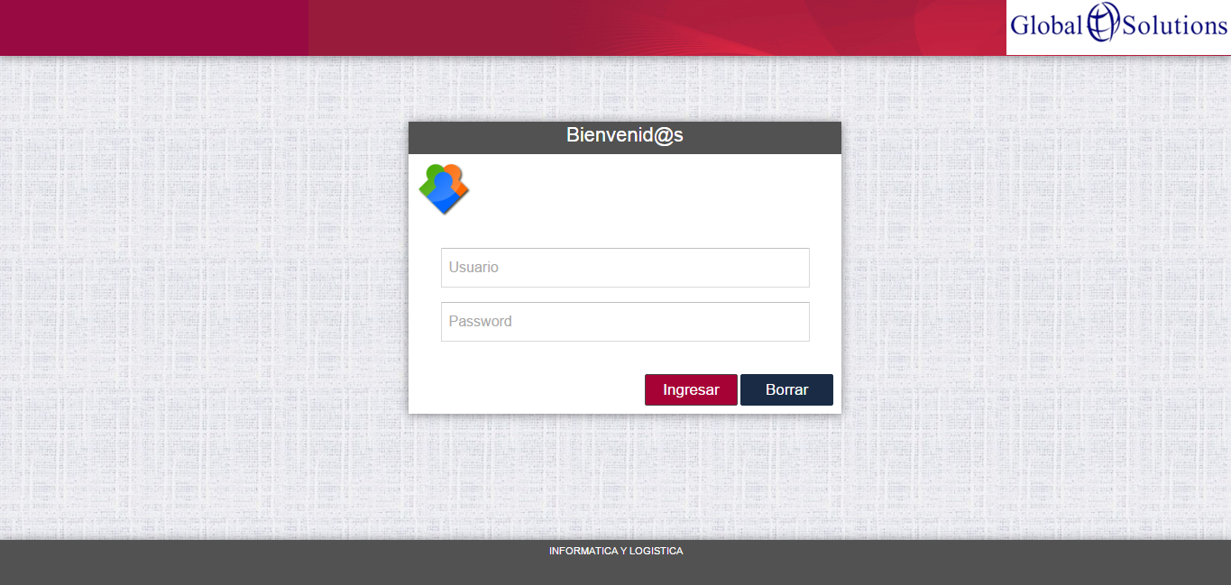

Se le mostrará la siguiente pantalla de inicio.

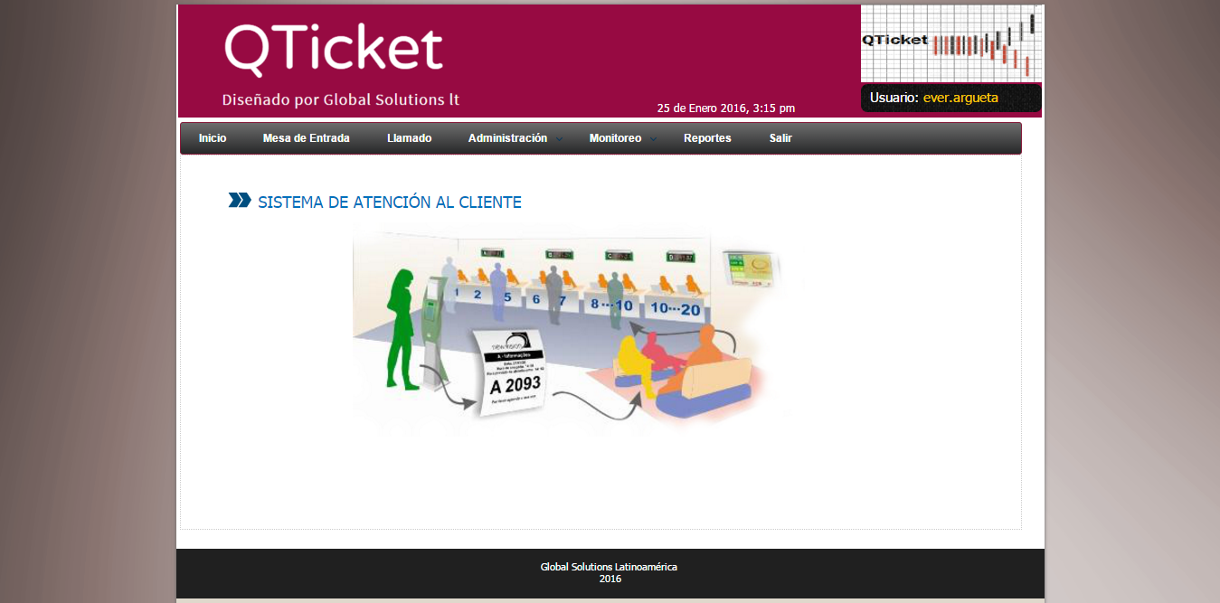

En el menú principal buscar la opción del modulo de administración y seleccionar el sub modulo de prioridades

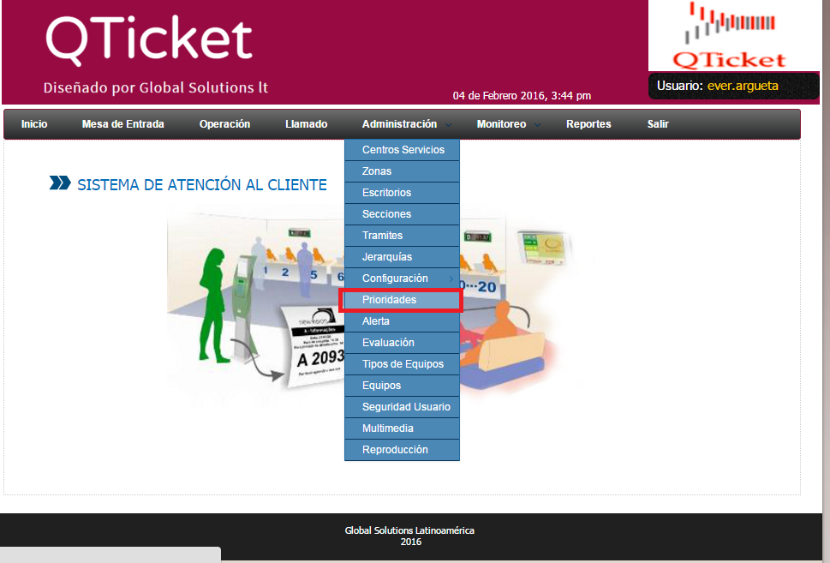

A continuación se muestra la pantalla principal del submodulo de prioridades, en la cual se muestra el catálogo de Prioridades existentes, con diferentes opciones a realizar.

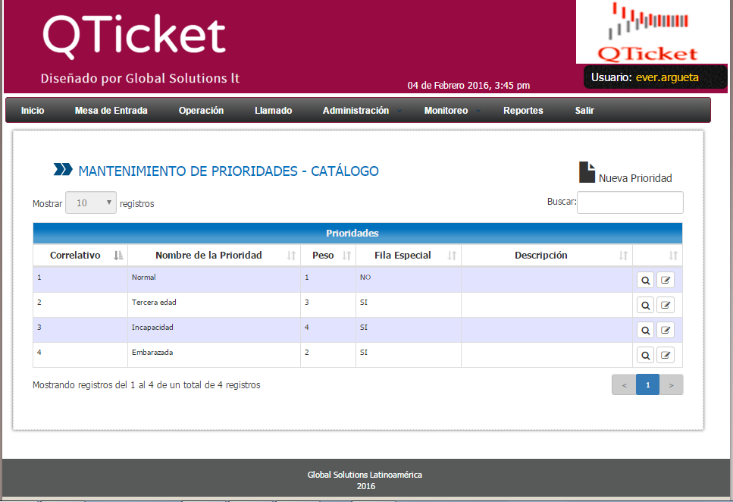

**Añadir una nueva Prioridad**

Se da clic en el icono de agregar un nuevo registro en este caso una nueva Prioridad que mostrará la siguiente pantalla.

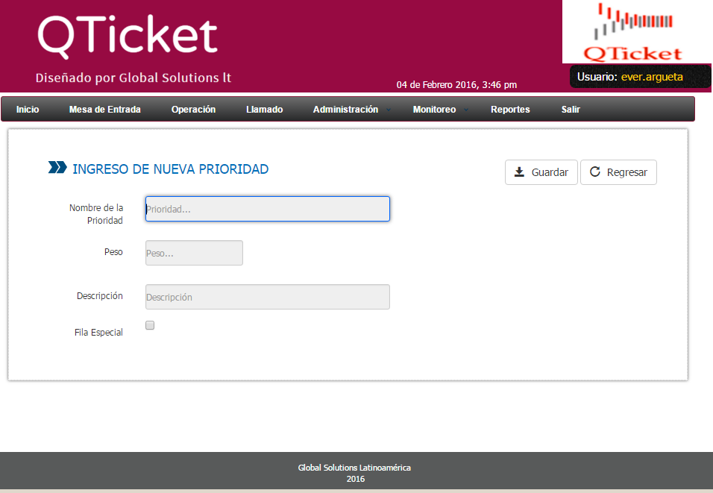

A continuación se agregar el nombre de la Prioridad

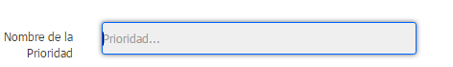

Se procede a ingresar el peso de la prioridad que es igual a la importancia de la misma

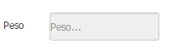

Procede a agregar una breve descripción de la sección que se está creado.

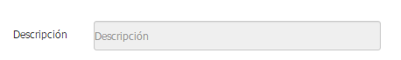

Seleccionamos el checkbox si esta pertenecerá a una fila especial



Como paso final para crear una prioridad, se da clic en el icono de guardar para guardar la prioridad creada.

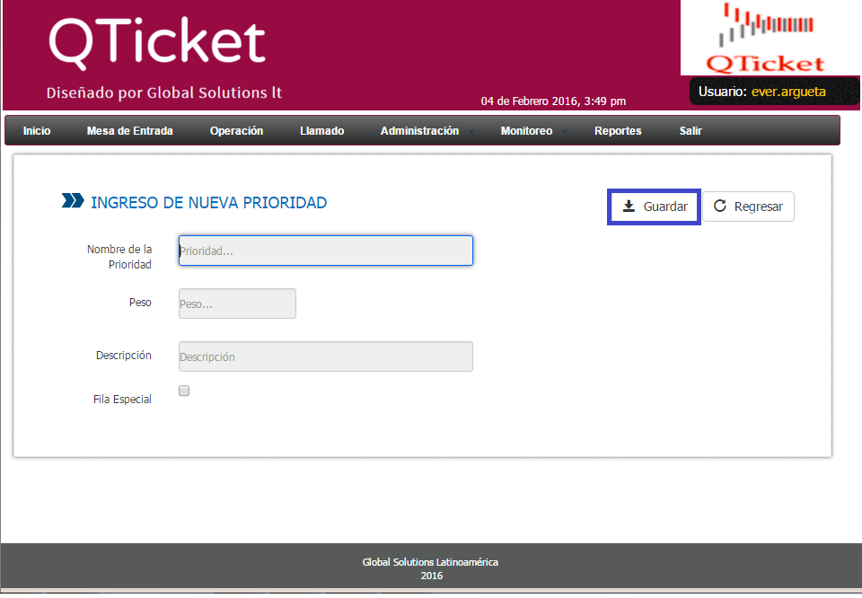

**Ver registro de Prioridad**

Si se quiere ver el registro de una prioridad, se da clic sobre el icono de ver registro, tal como lo muestra la siguiente imagen.

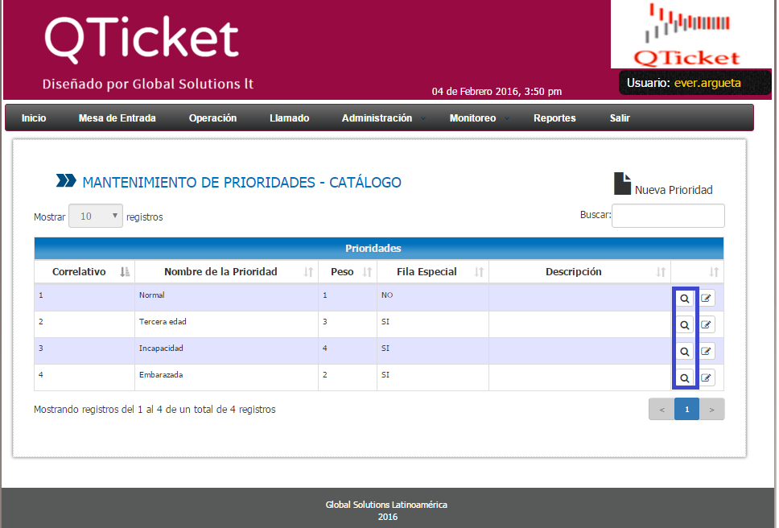

A continuación se muestra la pantalla de ver registro, la cual muestra la información detalla de una prioridad

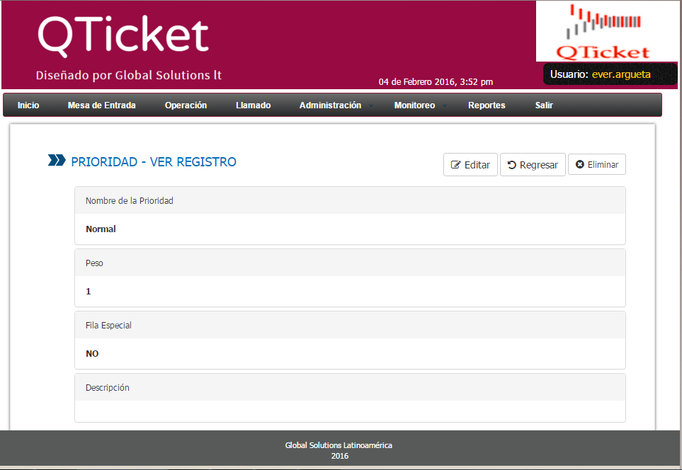

**Eliminación de una Prioridad**

Para poder efectuar la eliminación de una prioridad, nos vamos a la pantalla principal de ver registro y damos clic sobre el icono de eliminar.

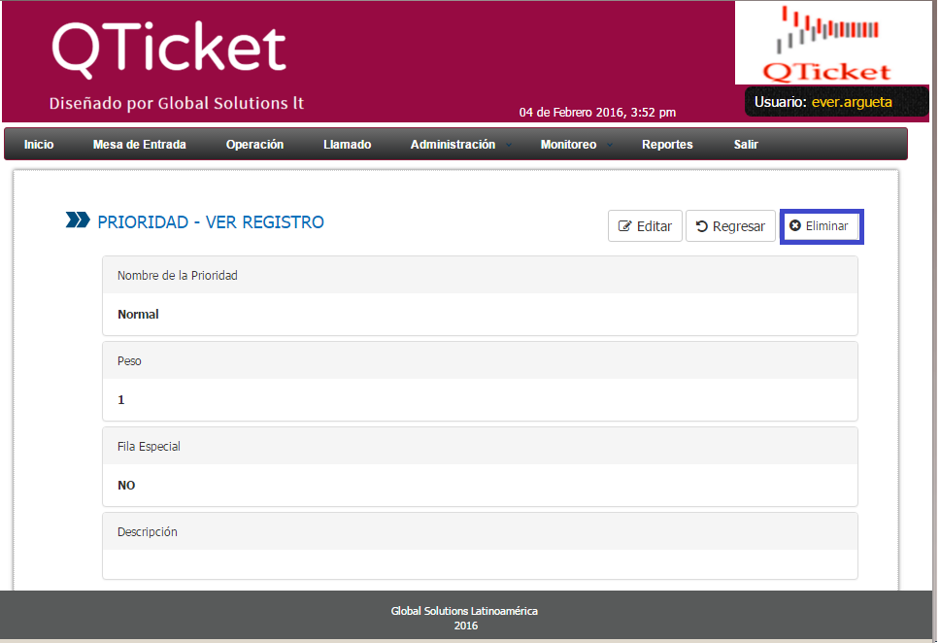

**Edición de una Prioridad**

Para poder acceder a la edición una prioridad se puede hacer de dos maneras

La primera desde la pantalla principal, damos clic al icono de edición de prioridad

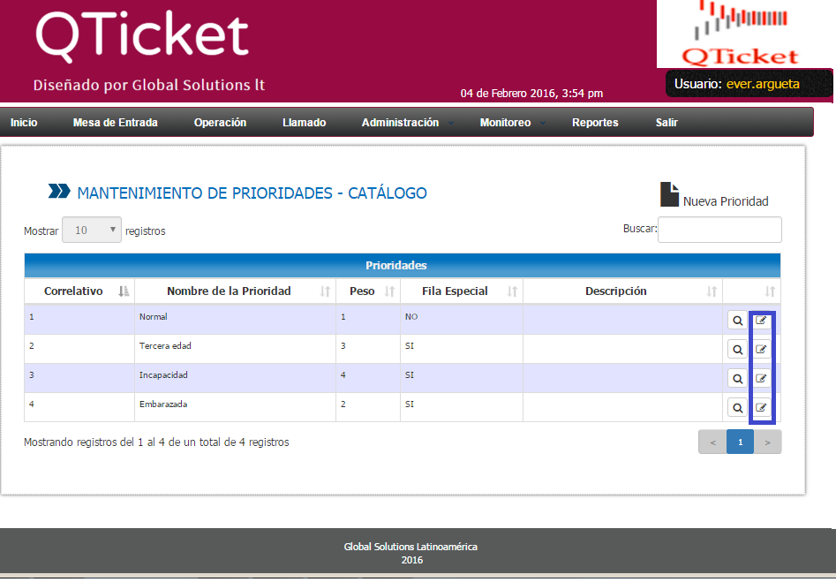

La segunda opción será accediendo desde la pantalla de 'Ver Registro' damos clic al icono de editar, tal como lo muestra la siguiente pantalla.

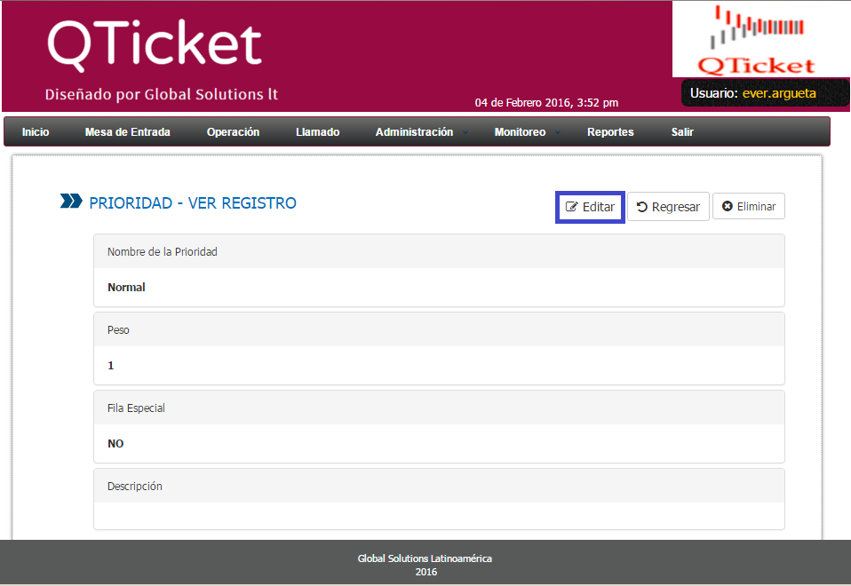

Ambas opciones anteriores nos llevaran a la pantalla principal de edición de prioridades, entre las modificaciones que se le pueden hacer a una prioridad están; Cambio de nombre, peso, descripción y fila especial.

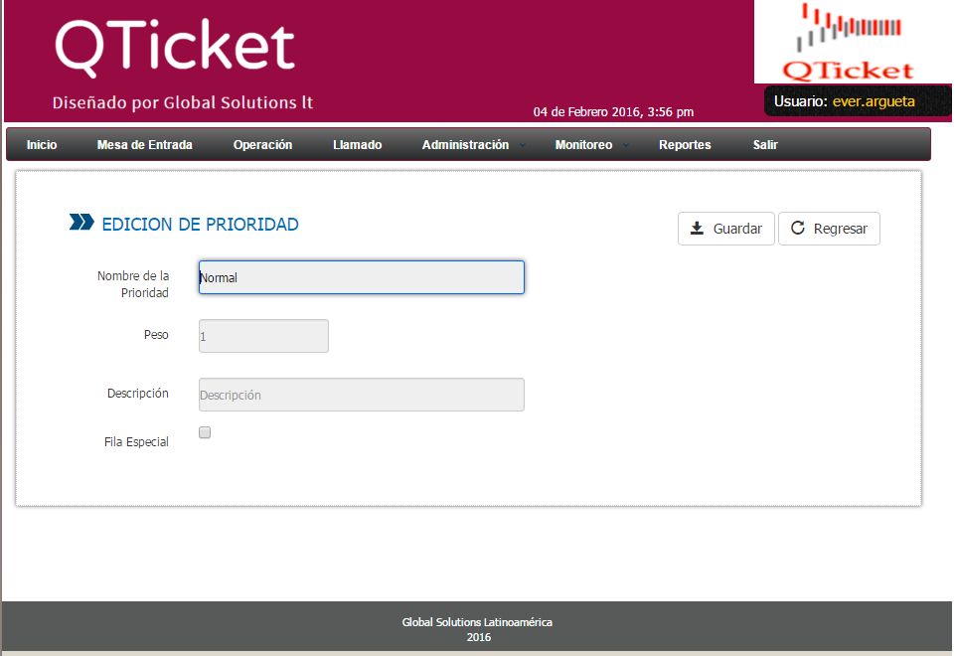

Cuando ya se haya efectuado los cambios de la prioridad, procede a guardar los cambios en el icono de guardar, tal como se muestra la imagen

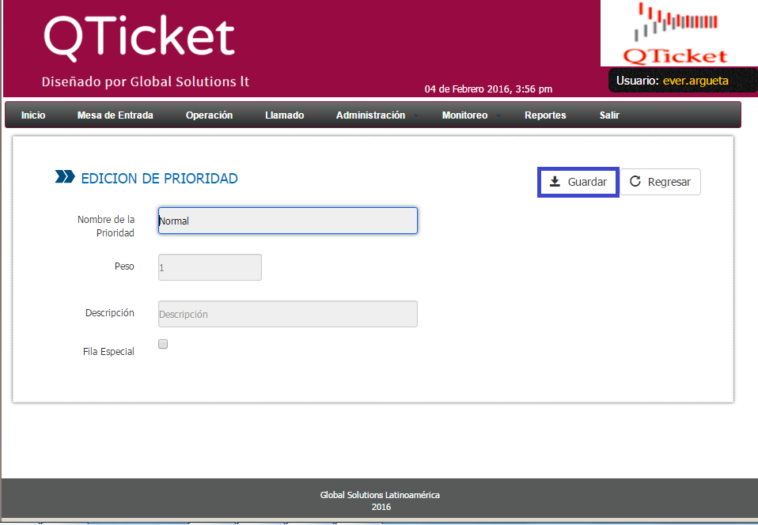

**Mensajes de Alerta**

Al momento de dar clic sobre el icono de eliminar, nos mostrara un mensaje de alerta el cual nos pedirá confirmación sobre dicha acción.

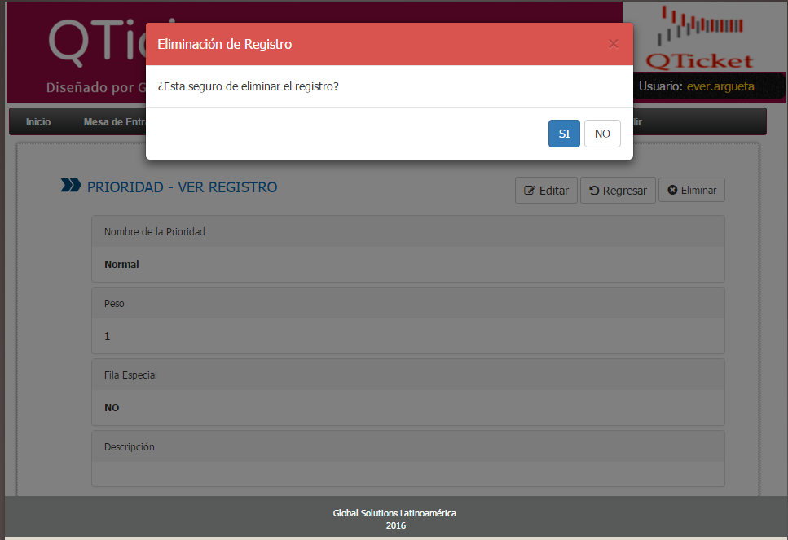

Cuando se confirma la eliminación de una prioridad y esta es correcta aparecerá el siguiente mensaje

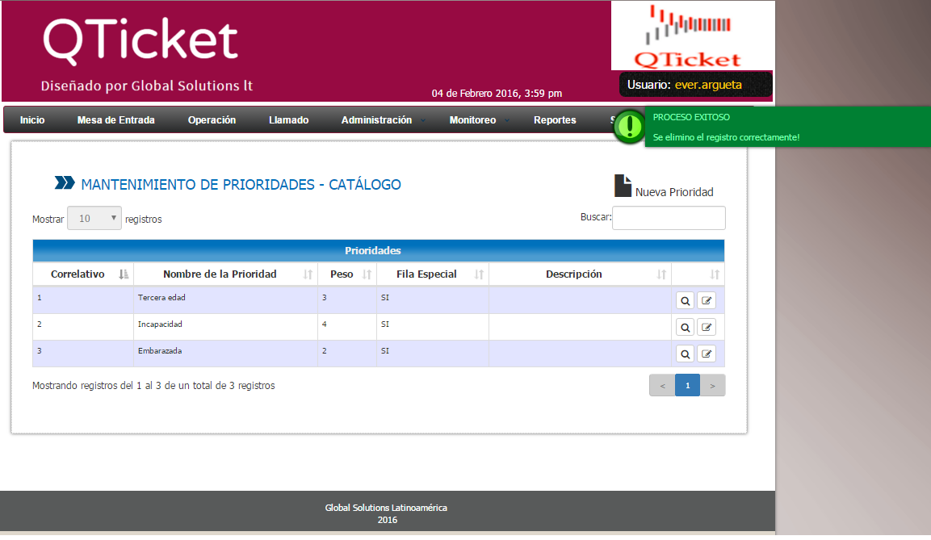

Al momento de ingresar una nueva prioridad y esta se guarda correctamente se nos mostrará el siguiente mensaje

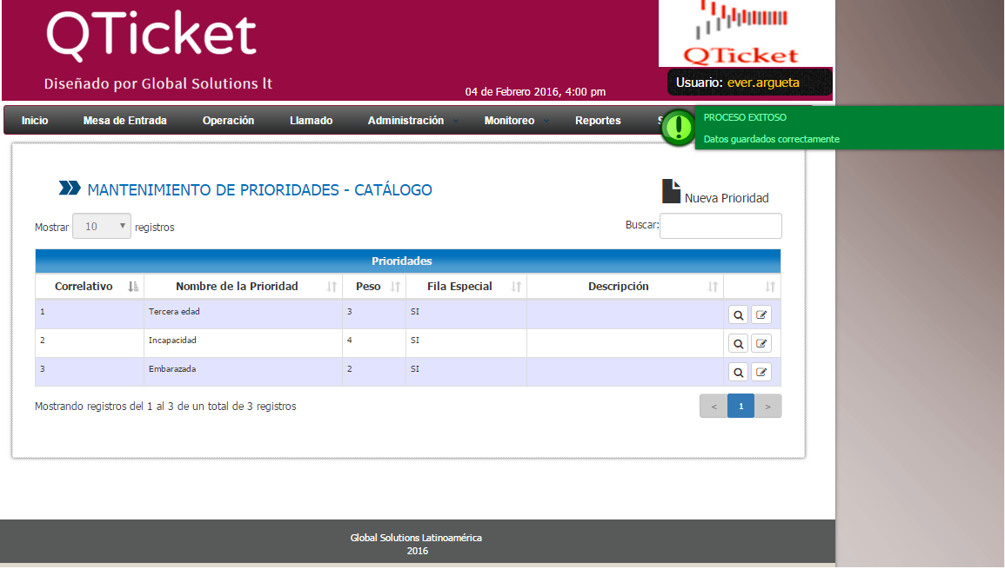

|  |  |
| --- | --- |
|  |  |

Ministerio de Hacienda 2015  
Boulevard de los Héroes No. 1231, San Salvador  
República de El Salvador, C.A.  
PBX (503) 2244-3000 / 2237-3000  
ssc-web-3.0-14042015-124024